1. 【施工專區】日期、客人、案名、施工地點查詢，檢視資料分為

日期檢視：日期→地點→案名→品項

客人檢視：客人→地點→案名→品項

案名檢視：案名→地點→客人→品項

地點檢視：地點→客人→案名→品項

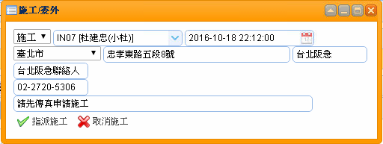

|  |  |
| --- | --- |
| Step1 | Step2 |
| 0.png | 1.png |
| Step3 | Step4 |
| 2.png | 3.png |
| Step5 | Step6 |
| 4.png | 5.png |
| Step7 | Step8 |
| 6.png | 7.png |

